愛彼女皇盃 (國際一級賽)

二千萬港元（二百六十萬美元）
冠軍 11,400,000港元，亞軍 4,400,000港元，季軍 2,000,000港元，
殿軍 1,140,000港元，第五名660,000港元，第六名400,000港元

簡易分析表
馬匹資料 |  |  |  |  |  | 馬匹統計數字 |  |  |  |  |  |  | 暫定騎師 | 練馬師
馬名 |  | 參賽國  /地區 | 馬齡  /性別 | 負磅 | 國際  評分 | 出道至今 | 一級賽  實力 | 好地  實力 | 濕地  實力 | 右轉跑道 | 1800-2200 | 同場同程 | 暫定騎師 | 練馬師
威爾頓 |  | 香港 | 5閹 | 126 | 123 | 21 (9-4-2) | 5 (3-1-0) | 16 (7-2-1) | 5 (2-2-1) | 16 (8-2-2) | 7 (6-0-0) | 15 (8-2-1) | 莫雷拉 | 約翰摩亞
軍事出擊 |  | 香港 | 7閹 | 126 | 123 | 34 (12-6-3) | 9 (2-2-1) | 30 (11-5-3) | 2 (1-1-0) | 27 (9-4-2) | 19 (6-3-3) | 21 (6-3-1) | 潘頓 | 方嘉柏
將男 |  | 香港 | 6閹 | 126 | 121 | 30 (8-4-2) | 6 (0-0-1) | 26 (7-4-1) | 3 (1-0-0) | 26 (6-4-2) | 15 (4-2-1) | 23 (5-4-1) | 郭能 | 告東尼
模範駒 |  | 澳洲 | 4雄 | 126 | 121 | 26 (6-6-4) | 16 (3-4-2) | 19 (3-6-2) | 7 (3-0-2) | 20 (6-4-4) | 8 (2-3-1) | 1 (0-0-1) | 韋紀力 | 大衛希斯
紅色禮物 |  | 英國 | 9閹 | 126 | 116 | 50 (7-13-6) | 21 (1-6-3) | 29 (3-7-2) | 11 (2-2-4) | 25 (3-4-6) | 9 (0-3-1) | 4 (1-0-1) | 布文 | 鄧樂普
喜蓮巨星 |  | 香港 | 5閹 | 126 | 115 | 26 (5-4-1) | 5 (0-1-0) | 20 (3-4-1) | 2 (0-0-0) | 19 (2-3-1) | 12 (3-2-0) | 14 (1-2-1) | 韋達 | 告東尼
烈日當空 |  | 法國 | 6雄 | 126 | 115 | 17 (5-4-2) | 3 (0-1-0) | 7 (3-2-1) | 9 (1-2-1) | 13 (4-2-2) | 16 (5-4-2) | 0 (0-0-0) | 柏士祺 | 巴利
加州萬里 |  | 香港 | 9閹 | 126 | 114 | 45 (12-5-7) | 11 (2-2-0) | 40 (10-4-7) | 5 (2-1-0) | 39 (11-4-6) | 21 (4-2-2) | 34 (9-2-5) | 田泰安 | 告東尼
善得福 |  | 日本 | 4雄 | 126 | 113 | 11 (4-1-2) | 1 (0-0-0) | 10 (3-1-2) | 1 (1-0-0) | 8 (3-1-2) | 6 (2-0-2) | 0 (0-0-0) | - | 藤原英昭
喜蓮歡星 |  | 香港 | 4閹 | 126 | 110 | 13 (2-2-1) | 1 (0-0-0) | 9 (2-0-1) | 3 (0-1-0) | 8 (0-0-1) | 6 (1-0-0) | 5 (0-0-1) | 貝湯美 | 約翰摩亞
同個世界 |  | 香港 | 7閹 | 126 | 107 | 47 (7-5-5) | 3 (0-0-0) | 41 (6-3-5) | 6 (1-2-0) | 44 (7-4-5) | 32 (5-3-4) | 33 (2-2-4) | 梁家俊 | 約翰摩亞
好靚仔 |  | 香港 | 5閹 | 126 | 105 | 26 (5-6-1) | 0 (0-0-0) | 24 (5-6-1) | 2 (0-0-0) | 26 (5-6-1) | 10 (0-4-1) | 26 (5-6-1) | - | 沈集成
包裝鬥士 |  | 香港 | 5閹 | 126 | 104 | 20 (7-1-4) | 0 (0-0-0) | 17 (7-1-4) | 3 (0-0-0) | 15 (6-1-4) | 5 (1-1-2) | 14 (5-1-4) | - | 孫達志

國際評分圖表 預計走位圖

最近五屆勝出馬匹的平均賽事表現評分= 118 | 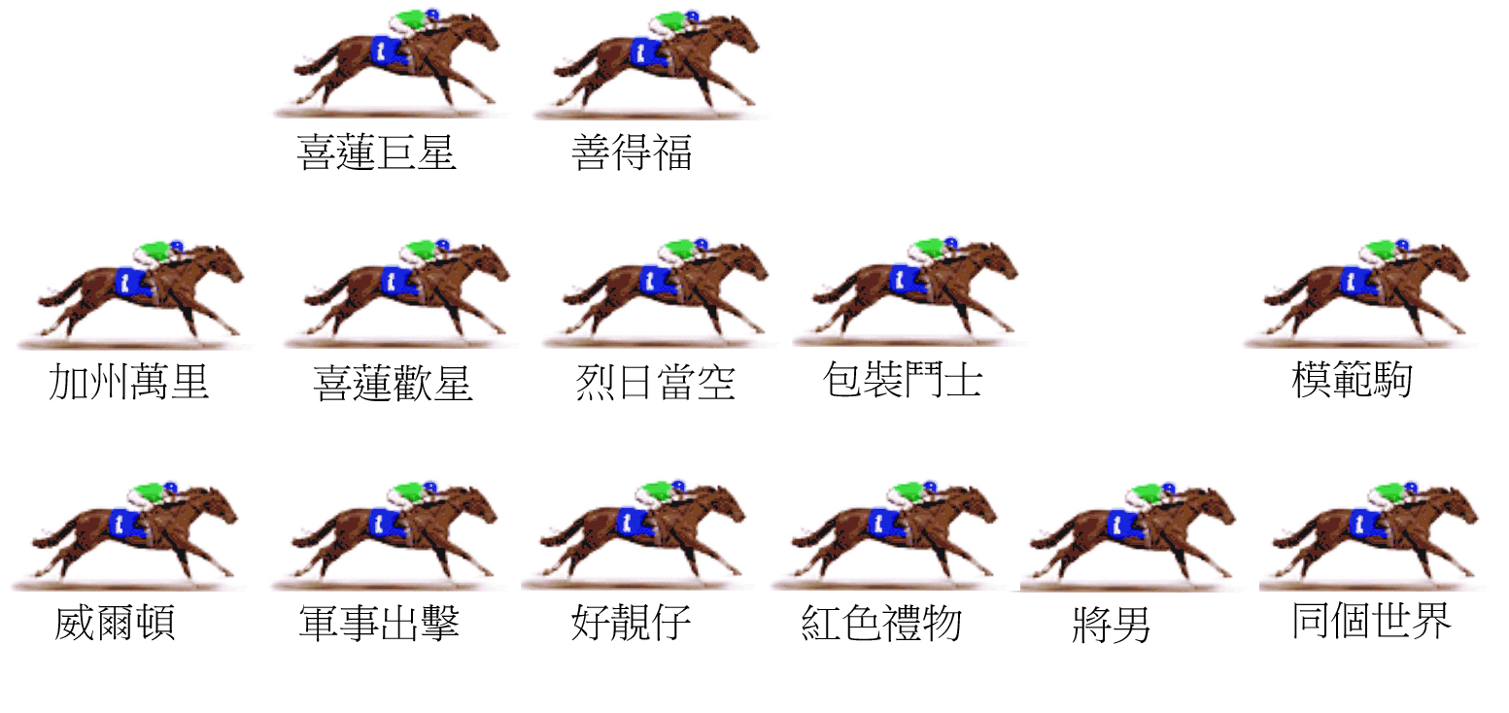  速勢走位圖顯示各駒出戰中長途賽事的慣常跑法。不過，沙田二千米起步不久便會入彎，排外檔的參戰馬有被頂在外疊蝕位的風險，個別馬匹或會因應排檔而更改跑法，或會早段留力，在馬群後面切入內欄。「同個世界」最近兩次角逐同程，包括上年出戰女皇盃及於今屆香港盃均選擇放頭，今次有機會重施故技。「模範駒」十二月角逐香港盃時排檔欠佳，但以前置跑法取得季軍，相信是賽不論排檔如何，均會採用相若跑法。預計賽事步速偏慢。  (詳盡速勢走位圖將於排位公佈後上載至馬會速勢系統網站 www.hkjc.com/chinese/formguide/formguide.asp)
  馬名 | 國際評分
  威爾頓 |  |  |  |  |  |  |  |  |  |  |  |  |  |  |  |  |  |  |  |  |  |  |  |  |  |  |  | 123
  軍事出擊 |  |  |  |  |  |  |  |  |  |  |  |  |  |  |  |  |  |  |  |  |  |  |  |  |  |  |  | 123
  將男 |  |  |  |  |  |  |  |  |  |  |  |  |  |  |  |  |  |  |  |  |  |  |  |  |  | 121
  模範駒 |  |  |  |  |  |  |  |  |  |  |  |  |  |  |  |  |  |  |  |  |  |  |  |  |  | 121
  紅色禮物 |  |  |  |  |  |  |  |  |  |  |  |  |  |  |  |  |  |  |  |  | 116
  喜蓮巨星 |  |  |  |  |  |  |  |  |  |  |  |  |  |  |  |  |  |  |  | 115
  烈日當空 |  |  |  |  |  |  |  |  |  |  |  |  |  |  |  |  |  |  |  | 115
  加州萬里 |  |  |  |  |  |  |  |  |  |  |  |  |  |  |  |  |  |  | 114
  善得福 |  |  |  |  |  |  |  |  |  |  |  |  |  |  |  |  |  | 113
  喜蓮歡星 |  |  |  |  |  |  |  |  |  |  |  |  |  |  | 110
  同個世界 |  |  |  |  |  |  |  |  |  |  |  | 107
  好靚仔 |  |  |  |  |  |  |  |  |  | 105
  包裝鬥士 |  |  |  |  |  |  |  |  | 104

